«Методическая разработка и технологическая карта открытого урока английского языка в 3 классе по теме „Wild and Domestic Animals“ (УМК Spotlight 3)».
Открытый урок по английскому языку в 3 «а» классе.
Учитель: Григорян Диана Ромовна.
Тип урока: Комбинированный.
Тема урока: Дикие и домашние животные. (Учебник Spotlifht 3 класс: с. 78)
Задачи:
- Проверка усвоения материала прошлого урока (конструкция have got при описании внешности) через проверку домашнего задания.
- Познакомить детей с миром диких и домашних животных на основе введения новой лексики.
- Вспомнить изученный глагол «can» . Используя глагол «can» и конструкцию «have got», описывать внешность и действия животных.
- Использовать тематические пословицы для закрепления пройденного материала.
- Объяснить новое домашнее задание для закрепления введенного материала.
Ход урока:
- Организационный этап (3 мин): Приветствие, создание психологического настроя, фонетическая разминка.
- Постановка целей и мотивация (3 мин): подведение к теме урока через мотивацию учащихся, поиск целей и задач вместе с учениками.
- Проверка домашнего задания и актуализация знаний (5 мин): Проверка понимания пройденного материала, необходимого для усвоения нового.
- Изучение нового материала (10 мин): Введение новых лексических единиц, их первичное осмысление.
- Первичное закрепление (7 мин): Практическое применение нового материала в упражнениях по образцу.
- Физкультминутка (2 мин): Смена вида деятельности для снятия напряжения.
- Контроль усвоения (5 мин): Проверка понимания, обсуждение ошибок.
- Домашнее задание и инструктаж (2 мин): Объяснение способов выполнения домашней работы.
- Рефлексия и итоги (3 мин): Оценка работы, самоанализ учащихся.
- Прощание

Методический паспорт открытого урока английского языка (3 класс)
Тема: «Wild and Domestic Animals» (УМК Spotlight 3)

Цель: Формирование навыков описательной речи, классификации животных и развитие фонематического слуха.
Новый материал (введение): Лексика «Wild animals», понятия «Wild / Domestic», аспирация [p, t, k].
Опора (закрепление): Грамматические структуры It has got... / It can (can't)..., лексика «Части тела» и «Глаголы действия».
№ | Этап урока | Приемы и «фишки»  (Методическое наполнение) | Педагогический эффект
1 | Оргмомент и приветствие | Погружение в языковую среду (Greeting ritual). | Психологический настрой, переход на английский.
2 | Фонетическая разминка | Авторский прием «Говорящий Попугай» (“Talking Parrot”): тренировка дыхания с полоской бумаги. | Визуальный контроль артикуляции  звуков [p, t, k]. Отработка аспирации.
3 | Актуализация и проверка ДЗ | Игра «True or False»: двигательная активность - реакция хлопками/топаньем. | Смена деятельности (TPR), мгновенная диагностика.
4 | Постановка целей и мотивация | Игровая ситуация: «Лондонский зоопарк | Формирование интереса, принятие учебной задачи.
5 | Изучение нового материала | «Magic Box» и авторский прием «Обиженная панда». | Снятие барьера, эмоциональная коррекция ошибок.
6 | Первичное закрепление | Классификация Wild / Domestic (логический анализ). | Развитие аналитических способностей и лексики.
7 | Физкультминутка | Динамическая пауза с имитацией животных. | Снятие напряжения, закрепление глаголов действия.
8 | Контроль и обсуждение | «Снежный ком» (дриллинг) и работа с пословицами. | Автоматизация лексики, культурный компонент.
9 | Домашнее задание | Инструктаж через игровой квест «Найди отличия». | Профилактика трудностей при самостоятельной работе.
10 | Рефлексия и итоги | Самоанализ через психологическую метафору «Кролик или Черепашка». | Формирование адекватной самооценки и успеха.
Ключевой принцип: Реализация системно-деятельностного подхода через игровые технологии и визуальную наглядность в условиях отсутствия ИКТ-оборудования.
Планируемые результаты (УУД):
- Регулятивные: развитие навыков самокоррекции (прием «Панда») и адекватной самооценки (метафора «Кролик/Черепашка»).
- Познавательные: классификация объектов по признакам (Wild/Domestic), установление аналогий (пословицы).
- Коммуникативные: умение задавать вопросы и координировать действия в паре.
- Личностные: формирование интереса к изучению культуры страны изучаемого языка и этического отношения к природе.

Приложение к методическому паспорту урока (Визуальные опоры и дидактические материалы)
Рис. 1. Игровой прием «Talking Parrot»  (Дидактический материал для визуализации дыхания и отработки аспирации [p, t, k])  К нижней части картинки крепится бумажная полоска со словами. | 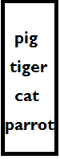  
Рис. 2. Игровой прием «Обиженная панда»  (Метод недирективной коррекции фонетических ошибок через эмоциональный отклик)  Две карточки (панда лицом и панда спиной). |   
Рис. 3. Визуальный ребус для закрепления «Can / Can’t»  (Логическая опора для построения связного высказывания с союзом but)  Пример: Spider ➔ [Crawl ✓] ➔ [Swim ✗] | 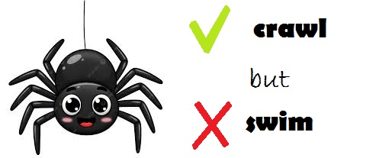
Рис. 4. Идиоматические «облака».  (Развитие языковой интуиции и социокультурных связей).  Дети подбирают русские эквиваленты.(«Ползать как черепаха», «Бегать как кролик») | 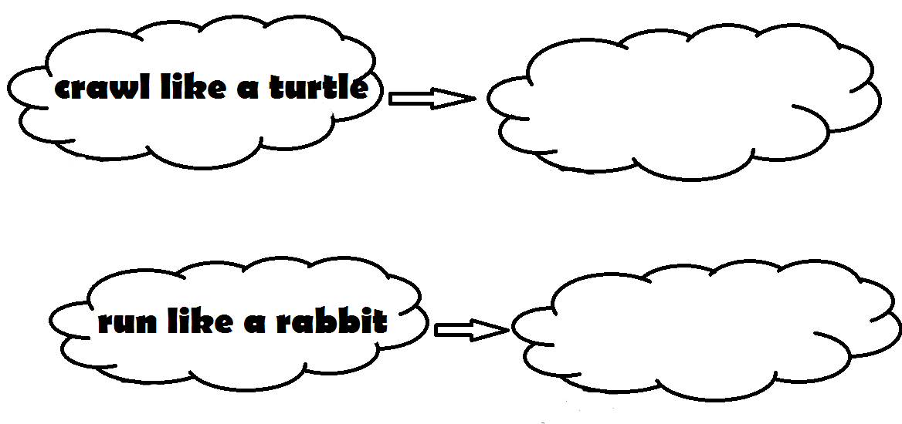
Рис. 5. Психологическая метафора для рефлексии  (Инструмент самоанализа индивидуального темпа деятельности ученика)  Образы: Кролик (высокий темп), Черепашка (вдумчивый темп). | 

